
工控软件基础课程实验报告

项目名称：实验五 多人合作Git部分
实验时间：第11周，星期五 第7~8节
专业班级：自动化2305
实验人姓名：卢嘉睿
实验人学号：202213050

光机电一体化河北省实验教学示范中心

2026-5-15
指导老师：杨乐
实验五
二、完成任务并推送
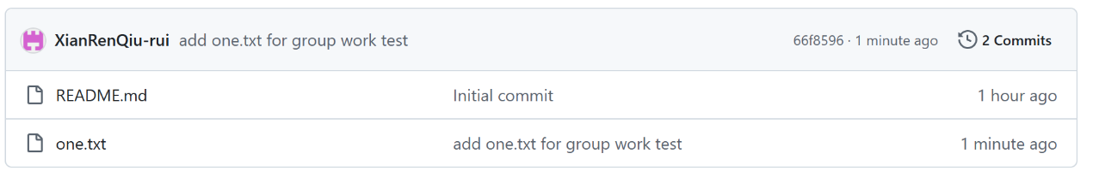
作为组员，我添加了一个修改，组长那个界面已经看到了
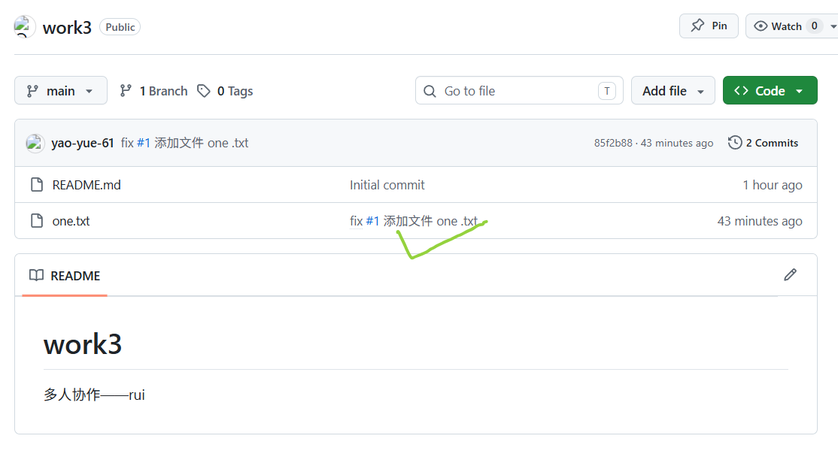
作为组长，我收到了组员的提交

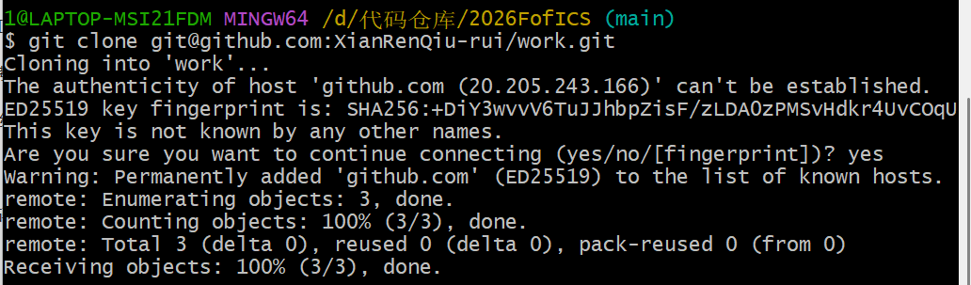
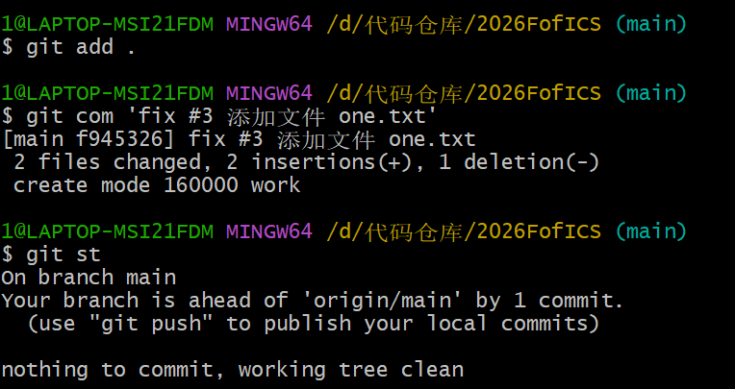
在work里添加one文件然后推给组长

可以看到组长的界面里有修改显示
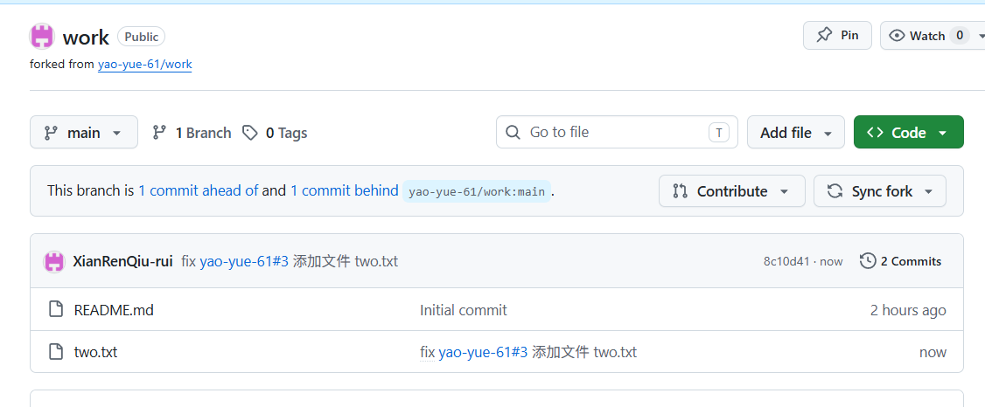
三、提PR与检查合并PR
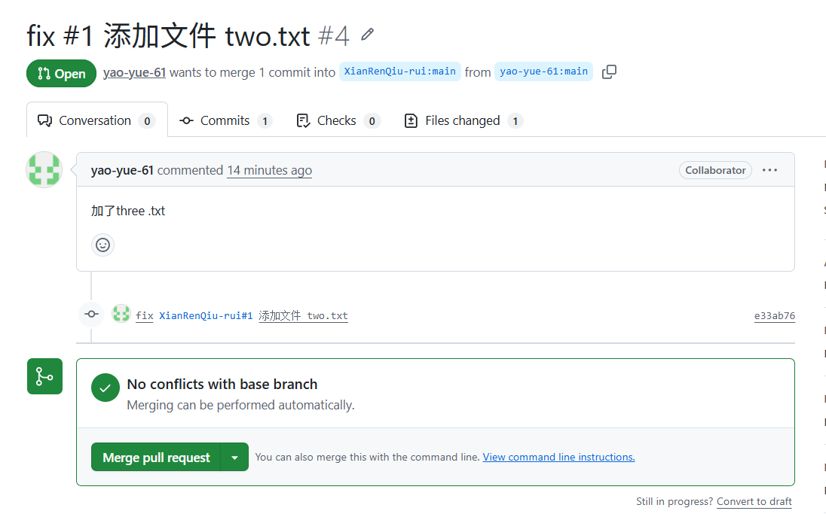
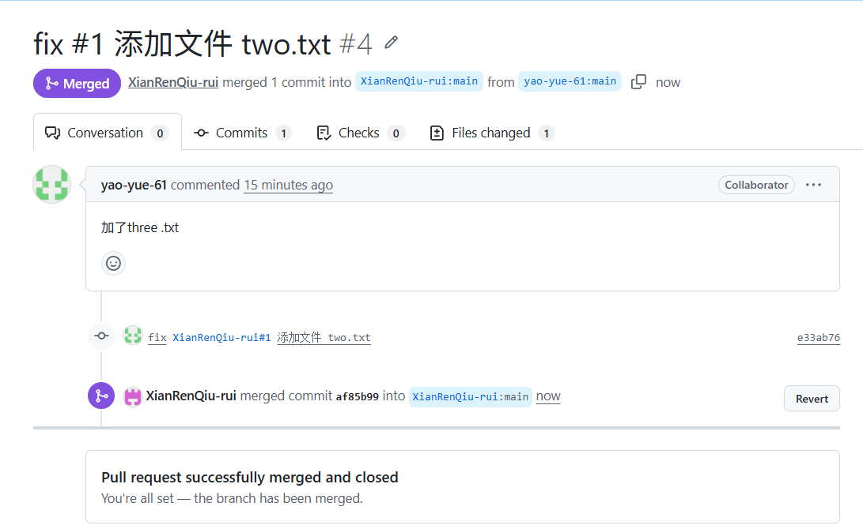
四、同步主仓库
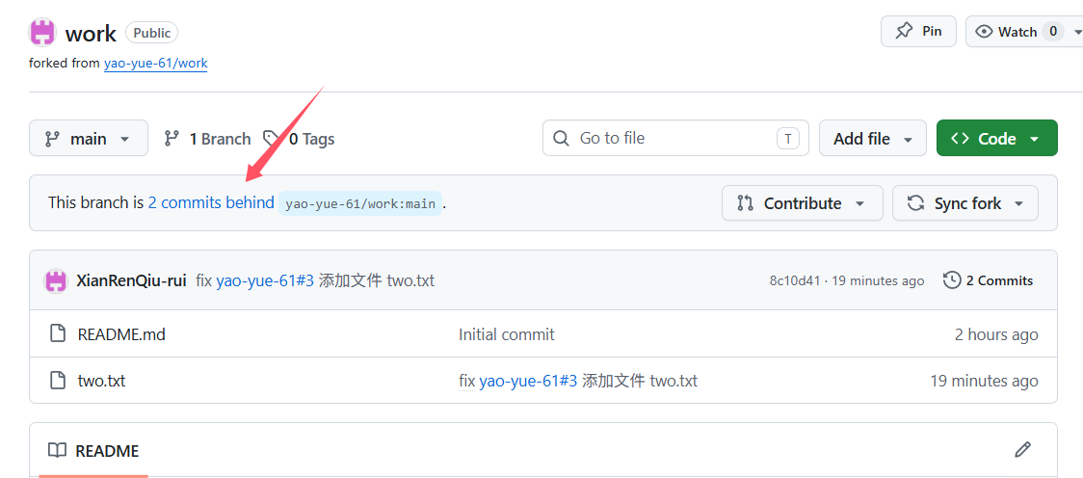
关联同步组长的仓库还未进行，现在显示是落后了两个提交
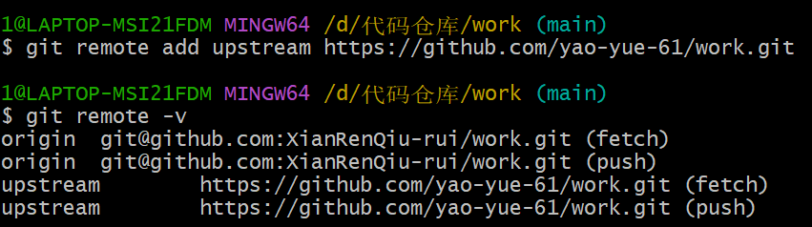
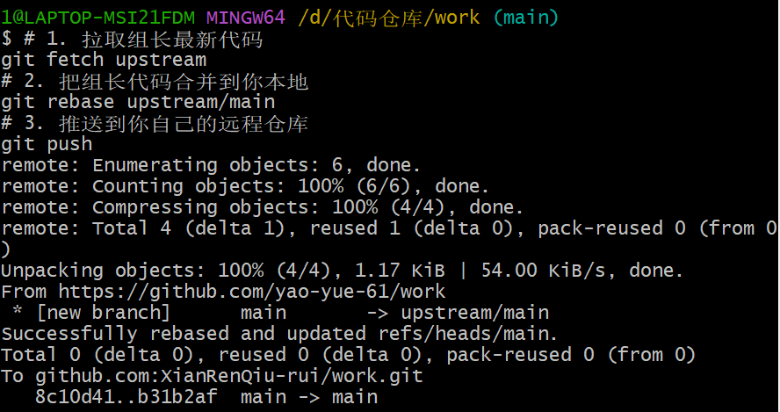
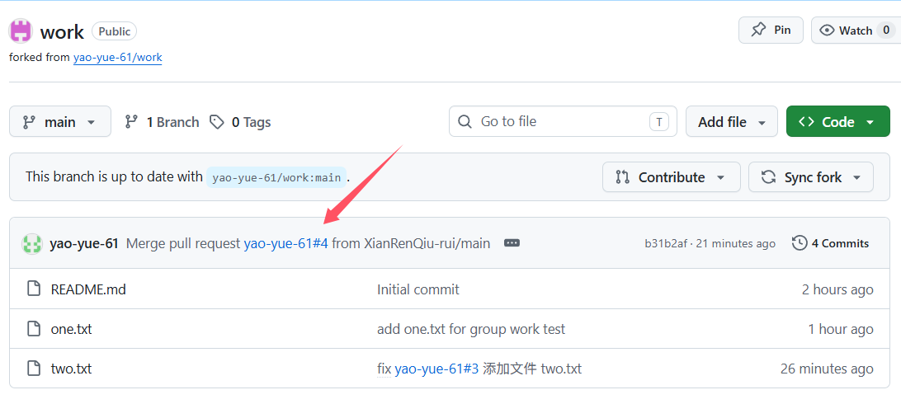
可以看到这时版本落后的提示已经消失了
